Opdracht
Deze opdracht kan je alleen of samen doen. Vraag je docent hoe jullie het gaan aanpakken.
Er staan hier een aantal problemen waar Nederland of een ander land binnen de EU mee te maken kan krijgen of al heeft.
Hoe denk jij dat elk probleem het beste aangepakt kan worden.
Geef bij je keuze ook het waarom je dat denkt. Zet een 1 of een 2 achter het probleem.
1 staat voor: Het land kan het alleen wel oplossen.
2 staat voor: Dit probleem moet samen met een ander land(en) worden opgelost, door Europa.

En probeer vervolgens een oplossing te bedenken voor het probleem.

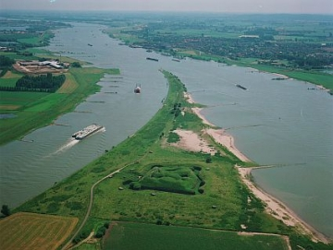
← Probleem 1: In de Rijn in Nederland blijkt een gevaarlijk hoge concentratie kwik aanwezig te zijn. Dat is gevaarlijk voor mens en dier. Dat kwik lijkt uit een Duitse fabriek te komen die chemicaliën gebruikt en loost op de Rijn.

Oorzaak:……………………………………………………………………………………………………………………………………………………………………………………………………………………………………Oplossing:…………………………………………………………………………………………………………………………………………………………………………………………………………………………………
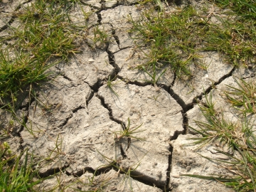
Probleem 2:→ Droogte op de akkers in Zuid Spanje.
Oorzaak:………………………………………………………………………………………………………………………………………………………………………………………………………………………………….
Oplossing:……………………………………………………………………………………………………………………………………………………………………………………………………………………………….
Probleem 3: Olielozing op de atlantische oceaan.
↓ ↓
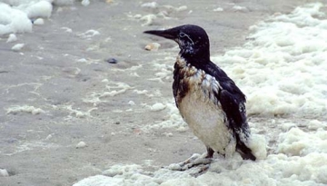

Oorzaak:……………………………………………………………………………………………………………………………………………………………………………………………………………………………………
Oplossingen:……………………………………………………………………………………………………………………………………………………………………………………………………………………………..

Probleem 4: Drukte/files op de weg.
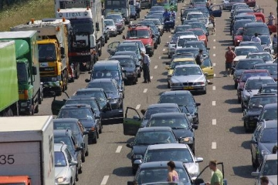

Oorzaak:……………………………………………………………………………………………………………………………………………………………………………………………………………………………………
Oplossingen:……………………………………………………………………………………………………………………………………………………………………………………………………………………………..

Probleem 5: Schiphol wil graag groter worden, maar wel alleen veilige vliegtuigen laten landen. Vanuit sommige landen komen onvoldoende gecontroleerde toestellen het Nederlandse luchtruim binnen. Dat is nu verboden. Dus gaan deze vliegtuigen nu naar een Belgische luchthaven.
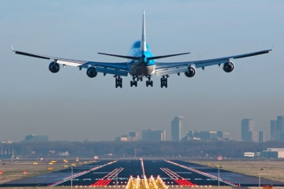

Oorzaak:……………………………………………………………………………………………………………………………………………………………………………………………………………………………………
Oplossingen:……………………………………………………………………………………………………………………………………………………………………………………………………………………………..

(De problemen komen van het Europees Platform en Europa educatief van het huis voor democratie & rechtstaat).
Bespreek je antwoorden met de docent. Bij sommige problemen kan het handiger zijn om het met andere landen samen op te lossen omdat het probleem bijvoorbeeld over de grens van Nederland gaat, zoals water en lucht. De Europese Unie maakt daarom wetten om de afspraken vast te leggen.

